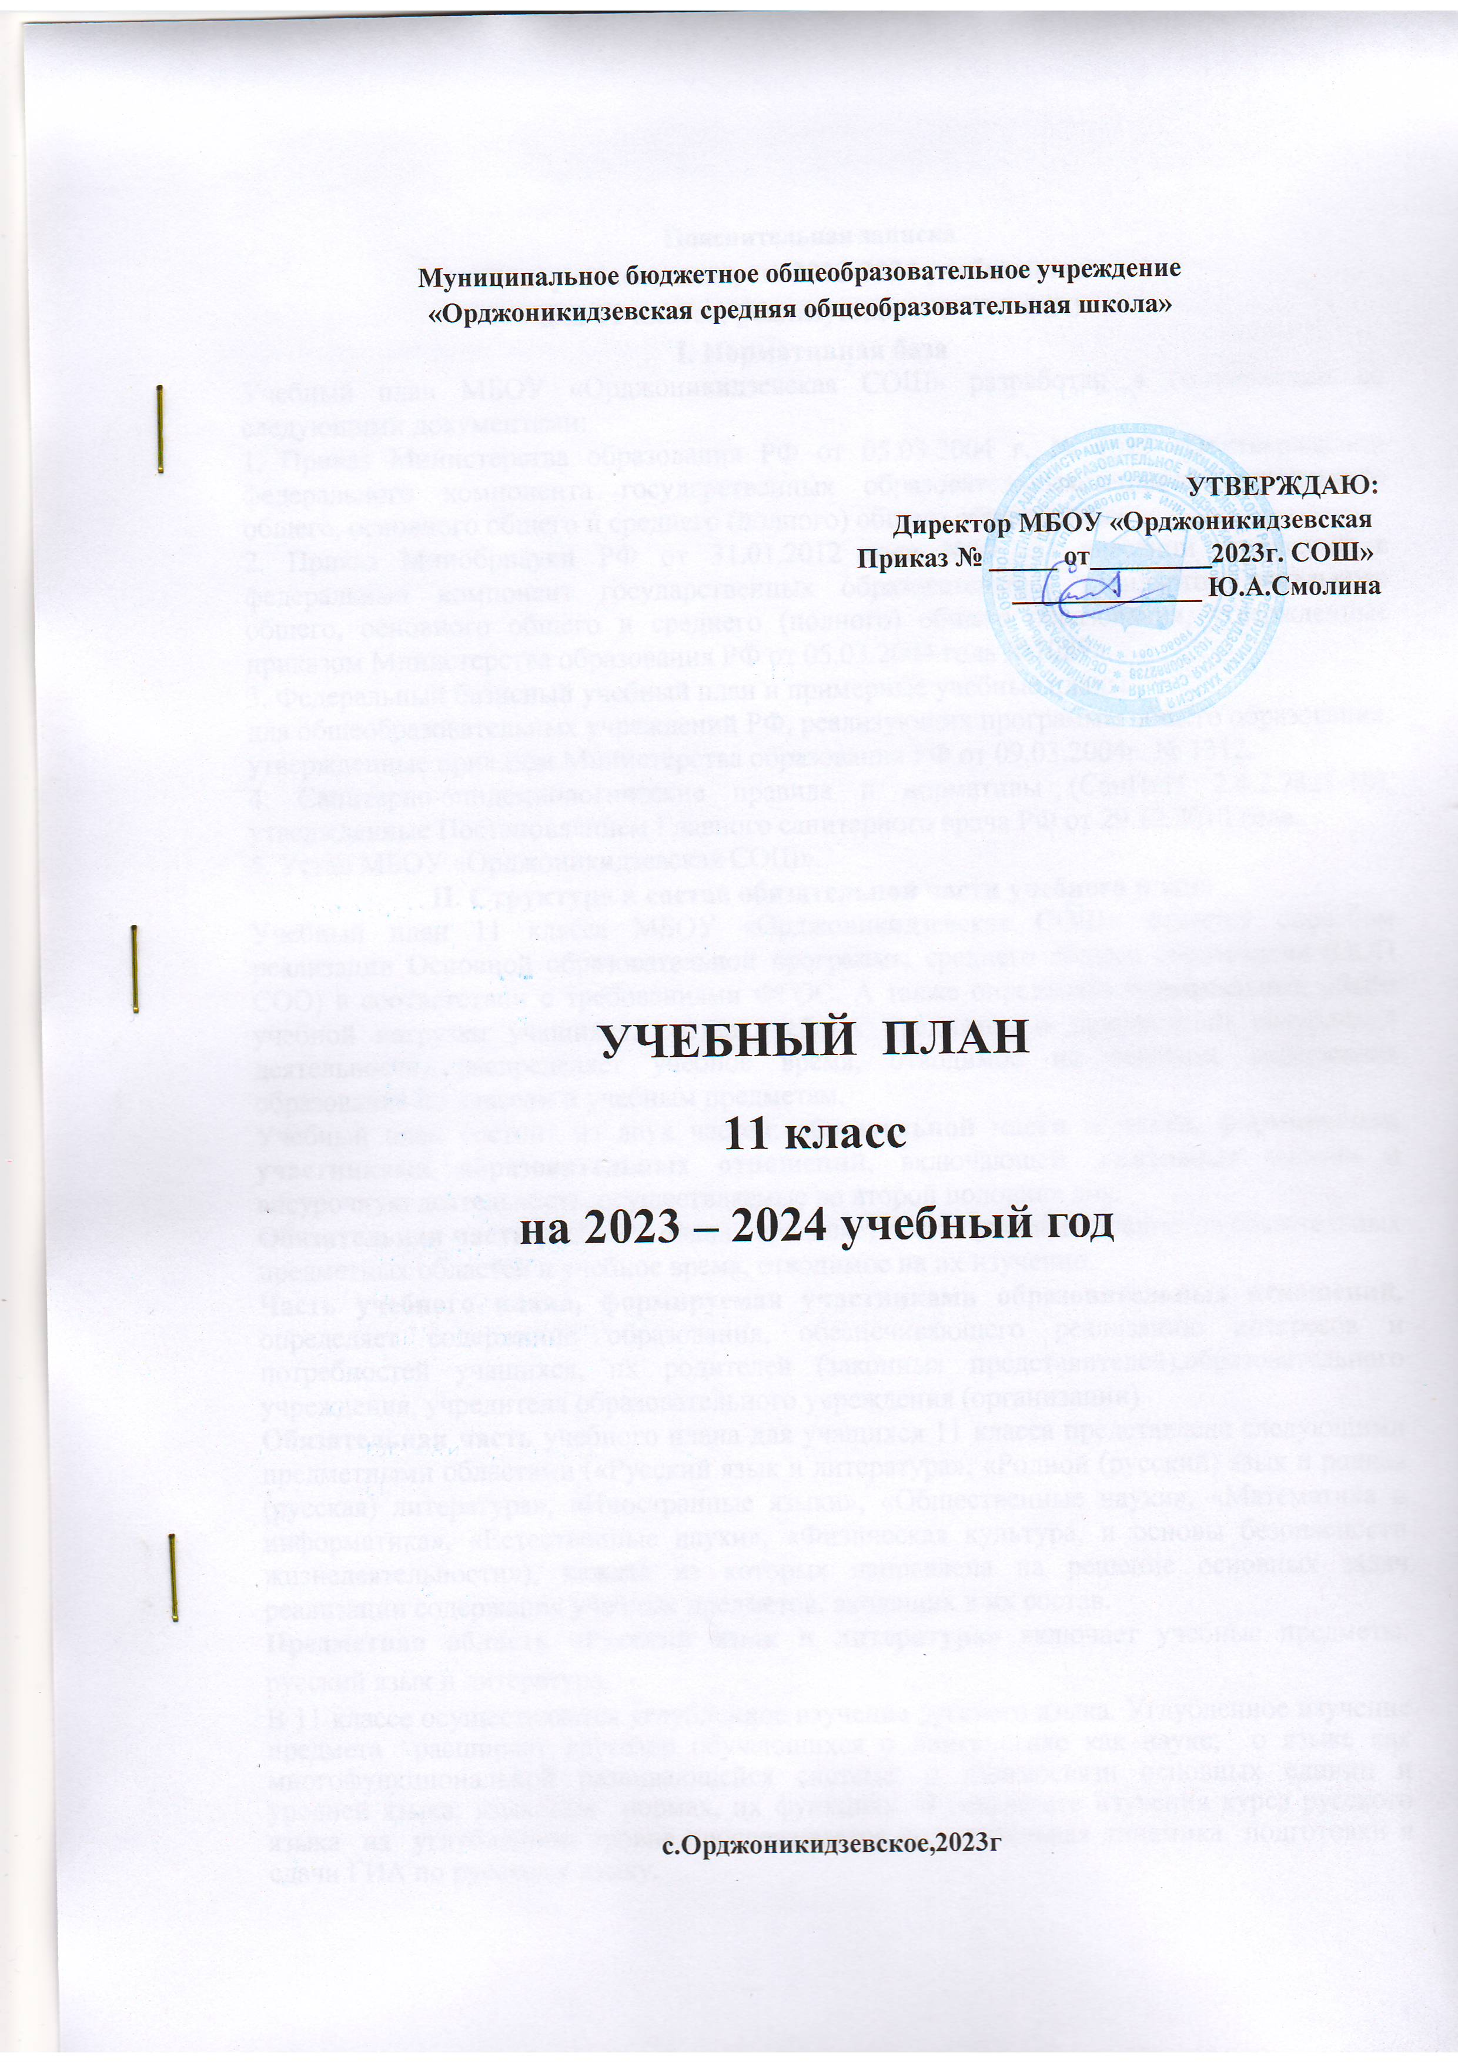

Муниципальное бюджетное общеобразовательное учреждение
«Орджоникидзевская средняя общеобразовательная школа»

УТВЕРЖДАЮ:
Директор МБОУ «Орджоникидзевская
Приказ № _____ от_________2023г. СОШ»
______________ Ю.А.Смолина

УЧЕБНЫЙ ПЛАН
11 класс

на 2023 – 2024 учебный год

с.Орджоникидзевское,2023г

Пояснительная записка
к учебному плану на 2023-2024 учебный год
для 11 класса, реализующего ФГОС СОО
I. Нормативная база
Учебный план МБОУ «Орджоникидзевская СОШ» разработан в соответствии со следующими документами:
1. Приказ Министерства образования РФ от 05.03.2004 г. № 1089 «Обутверждении федерального компонента государственных образовательныхстандартов начального общего, основного общего и среднего (полного) общего образования».
2. Приказ Минобрнауки РФ от 31.01.2012 года №69 «О внесении изменений в федеральный компонент государственных образовательных стандартов начального общего, основного общего и среднего (полного) общего образования, утвержденные приказом Министерства образования РФ от 05.03.2004 года №1089».
3. Федеральный базисный учебный план и примерные учебные планы
для общеобразовательных учреждений РФ, реализующих программы общего образования, утвержденные приказом Министерства образования РФ от 09.03.2004г. № 1312.
4. Санитарно-эпидемиологические правила и нормативы (СанПиН 2.4.2.2821-10), утвержденные Постановлением Главного санитарного врача РФ от 29.12.2010 года.
5. Устав МБОУ «Орджоникидзевская СОШ».
II. Структура и состав обязательной части учебного плана
Учебный план 11 класса МБОУ «Орджоникидзевская СОШ» является способом реализации Основной образовательной программы среднего общего образования (ООП СОО) в соответствии с требованиями ФГОС. А также определяет максимальный объём учебной нагрузки учащихся, состав учебных предметов и направлений внеурочной деятельности, распределяет учебное время, отводимое на освоение содержания образования по классам и учебным предметам.
Учебный план состоит из двух частей: обязательной части и части, формируемой участниками образовательных отношений, включающей элективные занятия и внеурочную деятельность, осуществляемые во второй половине дня.
Обязательная часть учебного плана определяет состав учебных предметов обязательных предметных областей и учебное время, отводимое на их изучение.
Часть учебного плана, формируемая участниками образовательных отношений, определяет содержание образования, обеспечивающего реализацию интересов и потребностей учащихся, их родителей (законных представителей),образовательного учреждения, учредителя образовательного учреждения (организации).
Обязательная часть учебного плана для учащихся 11 класса представлена следующими предметными областями («Русский язык и литература», «Родной (русский) язык и родная (русская) литература», «Иностранные языки», «Общественные науки», «Математика и информатика», «Естественные науки», «Физическая культура, и основы безопасности жизнедеятельности»), каждая из которых направлена на решение основных задач реализации содержания учебных предметов, входящих в их состав.
Предметная область «Русский язык и литература» включает учебные предметы: русский язык и литература.
В 11 классе осуществляется углубленное изучение русского языка. Углубленное изучение предмета расширяет кругозор обучающихся о лингвистике как науке; о языке как многофункциональной развивающейся системе; о взаимосвязи основных единиц и уровней языка; языковых нормах, их функциях. В результате изучения курса русского языка на углубленном уровне прослеживается положительная динамика подготовки и сдачи ГИА по русскому языку.
Предметная область «Родной (русский) язык и родная литература»включает учебные предметы: родной (русский) язык и родная (русская) литература.
Предметная область «Иностранные языки» включает учебные предметы: иностранный язык (английский язык).
Иностранный язык – иностранный язык (немецкий) – по личным заявлениям родителей (законных представителей) 11 класса изучение немецкого языка не вводится, т.к. родители против того, чтобы часы немецкого языка были взяты из учебного плана часов английского языка.
Предметная область «Общественные науки» включает учебные предметы: история, обществознание.
Предметная область «Математика и информатика» включает учебные предметы: Математика: алгебра и начала математического анализа, геометрия;
Предметная область «Естественные науки», включает учебные предметы: астрономия, физика.
Предметная область «Физическая культура, и основы безопасности жизнедеятельности»,включает учебные предметы: физическая культура, основы безопасности жизнедеятельности.
На изучение учебного предмета «Физическая культура» учебным планом предусмотрено 2 часа в неделю в 10-11 классе, введение третьего часа физической культуры продиктовано объективной необходимостью повышения роли физической культуры в воспитании современных школьников, укреплении их здоровья, увеличении объёма двигательной активности учащихся, развития их физических качеств и совершенствования физической подготовленности, привития навыков здорового образа жизни. Этот час добавлен из части формируемой участниками образовательных отношений, за счёт внеурочной деятельности. Физическая культура способствует формированию умений выполнять комплексы общеразвивающих, оздоровительных и корригирующих упражнений, в том числе подготовке к выполнению нормативов Всероссийского физкультурно-спортивного комплекса (ГТО).
III. Особенности части, формируемой участниками образовательных отношений
По запросу участников образовательных отношений в учебный план внесены следующие изменения:
1. Часть, формируемая участниками образовательного процесса, обеспечивает реализацию индивидуальных потребностей обучающихся. Время этой части использовано на увеличение учебных часов, отводимых на изучение отдельных учебных предметов обязательной части. Часть дополнена предметами: биология (1 час), химия (1 час). Учебные предметы предусмотрены учебным планом в соответствии с требованиями обучающихся и их законных представителей (родителей).
2. Для реализации авторских программ, для подготовки к ЕГЭ, для удовлетворения познавательных интересов обучающихся в различных сферах человеческой деятельности с целью расширения и углубления знаний учащихся по различным областям науки из части, формируемой участниками образовательных отношений, в 11 классе организованы элективные курсы: «За страницами учебника математики».
3. Внеурочная деятельность в 11 классе организуется по основным принципам: создание условий для становления устойчивой физически и духовно здоровой, творческой личности со сформированными ключевыми компетентностями, готовой войти в информационное сообщество, способной к самоопределению в обществе. Создание каждому участнику проекта ситуацию успеха.
IV. Режим работы МБОУ «Орджоникидзевская СОШ»
Нагрузка равномерно распределяется в течение недели. Продолжительность учебного года в 11 классе – 34 недели. При составлении учебного плана образовательной организации элективные курсы учитываются при определении максимально допустимой аудиторной нагрузки учащихся согласно СанПиН 2.4.2.2821-10. Выбор элективных курсов определён исходя из существующих условий и образовательных запросов, обучающихся и их родителей.
Учебный план обучения предусматривает временные параметры:
- 2-летний срок освоения образовательных программ среднего общего образования для 10-11 класса;
- продолжительность урока в 11 классе – 40 минут (п.10.9.СанПиН 2.4.2.2821-10);
- максимально допустимая нагрузка обучающихся (СанПин 2.4.2.2821-10) 11класс – 34 часа;
- режим работы – пятидневная учебная неделя;
- домашние задания задаются обучающимся с учетом возможности их выполнения в следующих пределах: в 11 классе – до 3,5 ч. (п.10.30.СанПиН 2.4.2.2821-10).
V. Организация промежуточной и итоговой аттестации
Промежуточную аттестацию в МБОУ «Орджоникидзевская СОШ» в обязательном порядке проходят обучающиеся, осваивающие образовательную программу.
Промежуточная аттестация в школе подразделяется на:
-годовую аттестацию – оценку качества усвоения обучающимися всего объёма содержания учебного предмета за учебный год;
-четвертную аттестацию – оценка качества усвоения обучающимися содержания какой-либо части (частей) темы (тем) конкретного учебного предмета по итогам учебного периода (четверти) на основании текущей аттестации;
-текущую аттестацию - оценку качества усвоения содержания компонентов какой - либо части (темы) конкретного учебного предмета в процессе его изучения обучающимися по результатам проверки (проверок).
Формы проведения и учебные предметы
четвертной (полугодовой) аттестации обучающихся
10 11кл | Русскийязык | Контрольная работа в форме тестов, диктантов с грамматическим заданием.
 | Литература | Сочинение
 | Иностранный язык (английский язык) | Контрольная работа
 | Математика | Контрольная работа
 | История | Тестоваяработа
 | Обществознание. | Тестовая работа в форме ГИА
 | Физика | Контрольная работа
 | Химия | Контрольная работа
 | Биология | Контрольная работа
 | Основы безопасности жизнедеятельности | Тестоваяработа
 | Физическая культура | Сдача норм ГТО. Обучающиеся, освобожденные от практических занятий, выполняют тестовую работу.
Формы проведения и учебные предметы годовой аттестации обучающихся
10 11кл | Русскийязык | Сочинение
 | Обществознание | Тестовая работа в формате ЕГЭ
 | Математика | Контрольная работа в формате ЕГЭ
 | История | Тестовая работа
 | Обществознание. | Тестовая работа в форме ГИА

УЧЕБНЫЙ ПЛАН ДЛЯ 11 КЛАССА
СРЕДНЕЕ ОБЩЕЕ ОБРАЗОВАНИЕ
(по ФГОС СОО)

Предметная область | Предмет | Количество часов в неделю | Количество часов за год
Обязательная часть
Русский язык и литература | Русский язык | 1 | 34
 | Литература | 3 | 102
Родной язык и родная литература | Родной (русский) язык | 1 | 34
 | Родная (русская) литература | 1 | 34
Иностранные языки | Иностранный язык (английский язык) | 3 | 102
Общественные науки | История | 2 | 68
 | Обществознание | 2 | 68
Математика и информатика | Алгебра и начала математического анализа | 2 | 68
 | Геометрия | 2 | 68
 | Информатика | 1 | 34
Естественные науки | Физика | 2 | 68
Физическая культура, и основы безопасности жизнедеятельности | Физическая культура | 2 | 68
 | Основы безопасности жизнедеятельности | 1 | 34
Всего: |  | 23 | 782
Часть, формируемая участниками образовательных отношений
Химия |  | 1 | 34
Биология |  | 1 | 34
Русский язык с углубленным изучением |  | 1 | 34
Элективный курс | «За страницами учебника математики» | 1 | 34
Всего: |  | 4 | 136
Итого: |  | 27 | 918
Предельно допустимая аудиторная учебная нагрузка при 5-ти дневной учебной недели |  | 34 | 2170

